CHƯƠNG 5: MẠNG CỤC BỘ & LỚP CON ĐIỀU KHIỂN TRUY CẬP
Câu 49: CSMA/CD là viết tắt của:
A.Collision Sense Multiple Access/ Collision Detection
B.Collision Sense Multiple Access/ Carrier Detection
C.Carrier Sense Multiple Access/ Collision Detection
D.Carrier Sense Multiple Access/ Collision Deterence
Câu 50: CSMA/CD là kiểu truy cập nào trong các kiểu sau đây:
A.Phân chia kênh truyền (channel partitioning)
B.Lần lượt (taking turn)
C.Tất cả đều sai
D.Truy cập ngẫu nhiên (random access)
Câu 48: CSMA/CD thuộc loại giao thức điều khiển truy cập đường truyền gì?
A. Phương pháp truy cập ngẫu nhiên
B. Phương pháp chia kênh
C. Phương pháp phân luồng truy cập
D. Phương pháp mạng LAN

Câu: Trên một router có thể cài đặt nhiều loại tầng liên kết dữ liệu?
A. Đúng
B. Sai
Chuẩn nào dưới đây đặc tả về chuẩn kiến trúc mạng cục bộ cho Ethernet, bao gồm các chuẩn tầng vật lý và tầng con MAC:
A.IEEE802.3
B.Token Bus
C.IEEE802.2
D.Token Ring
Câu 1: Ethernet được IEEE định nghĩa trong dự án 802?
a. 802.2
b. 802.4
c. 802.5
d. 802.3
Câu 1: Token bus được IEEE định nghĩa trong dự án 802?
a. 802.2
b. 802.4
c. 802.5
d. 802.3
Token ring được IEEE định nghĩa trong dự án 802?
a. 802.2
b. 802.4
c. 802.5
d. 802.3
Mạng LAN không dây (Wireless LAN) được IEEE định nghĩa trong dự án 802?
a. 802.10
b. 802.11
c. 802.9
d. 802.12
Câu 2: Trong mô hình IEEE 802, tầng liên kết dữ liệu được chia thành mấy tầng con?
a. 5
b. 3
c. 2
d. 4
Câu 3: Tầng nào trong mô hình OSI được IEEE chia thành hai tầng con?
a. Vận chuyển
b. Mạng
c. Vật lý
d. Liên kết dữ liệu
Câu 4: Cùng một giao thức LLC có thể có nhiều tùy chọn cho giao thức MAC khác nhau, đúng hay sai?
A. Đúng
B. Sai
Câu 5: Logical Link Control (LLC) được IEEE định nghĩa trong dự án 802 là?
a. 802.4
b. 802.3
c. 802.2
d. 802.5
Câu 6: Chức năng nào sau đây không thuộc tầng MAC (Medium Access Control)?
A. Điều khiển truy cập đường truyền
B. Kiểm tra lỗi
C. Định khung
D. Điều khiển luồng
(Giải thích: Điều khiển luồng thường là chức năng của tầng LLC hoặc tầng Vận chuyển. MAC chịu trách nhiệm truy cập đường truyền và kiểm tra lỗi qua FCS)
Câu 7: Có bao nhiêu phương pháp chia sẻ đường truyền chung giữa các máy tính trên mạng?
a. 1
b. 3
c. 2
d. 4
Câu 8: TDMA thuộc loại giao thức điều khiển truy cập đường truyền nào?
a. Phương pháp truy cập ngẫu nhiên
b. Phương pháp chia kênh
c. Phương pháp truy cập phân lượt
d. Phương pháp truy cập trực tiếp
Các mạng điện thoại GSM sử dụng phương pháp chia kênh nào?
A. FDMA kết hợp với TDMA
B. FDMA
C. CDMA
D. TDMA
Câu 9: Phương pháp chia kênh nào dưới đây không dựa trên tần số và thời gian sử dụng của kênh truyền?
a. CDMA
b. TDMA (phân chia theo thời gian)
c. GSM
d. FDMA (phân chia theo tần số)
Câu 10: Phương pháp chia sẻ đường truyền nào dưới đây không phải là phương pháp chia kênh?
a. FDMA (Frequency Division Multiple Access)
b. TDMA (Time Division Multiple Access)
c. CSMA (Carrier Sense Multiple Access)
d. CDMA (Code Division Multiple Access)
Câu 11: Hai mã S và T có cùng chiều dài m bits được gọi là trực giao khi?
a. Tích trong của chúng bằng -1
b. Tích trong của chúng bằng m
c. Tích trong của chúng bằng 0
d. Tích trong của chúng bằng +1
Câu 12: Trong phương pháp CDMA, hai người dùng A và B có mã tương ứng là 11101000 và 101110111, hai người dùng có mã trực giao hay không?
a. Không
b. Có
(Giải thích: A có 8 bit, B có 9 bit mà muốn tính Tích trong thì mã tương ứng của 2 bên phải bằng nhau, nên không thực hiện Tích trong được)
Câu 13: Trong phương pháp CDMA, hai người dùng A và B có mã tương ứng là 11101000 và 101110111, nếu người dùng A gởi đi bit 0 và người dùng B gởi đi bit 1, thì tín hiệu tổng trên kênh truyền sẽ là?
Ghi chú: đề gốc có ghi "đề sai á".
a. 2 0 2 0 2 -2 0 2
b. 0 -2 0 2 0 0 2 2
c. 0 2 0 -2 0 0 2 2
d. 2 0 2 0 2 -2 0 0
Mặc dù vậy, kết quả được tính như sau:
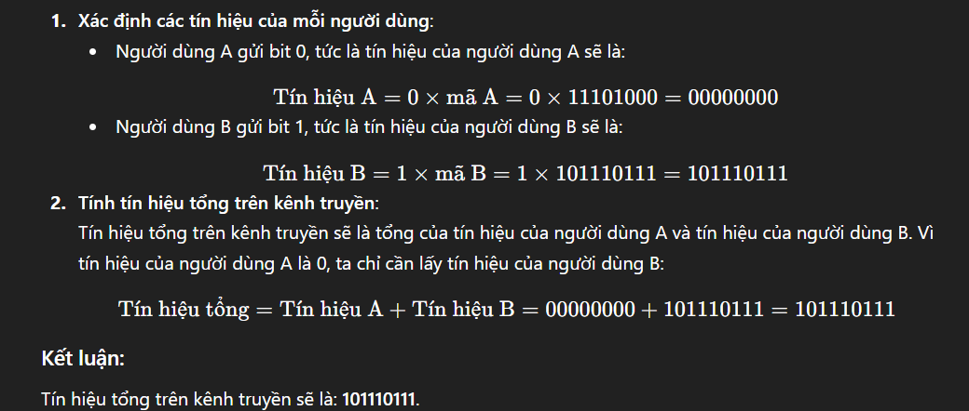
Câu 13: Pure ALOHA thuộc loại giao thức điều khiển truy cập đường truyền nào?
a. Phương pháp chia kênh
b. Phương pháp truy cập ngẫu nhiên
c. Phương pháp truy cập trực tiếp
d. Phương pháp phân lượt truy cập
Câu 14: Phương pháp chia sẻ đường truyền nào dưới đây không phải là phương pháp truy cập đường truyền ngẫu nhiên?
a. Pure ALOHA
b. CDMA (Code Division Multiple Access)
c. CSMA/CD (Carrier Sense Multiple Access/Collision Detection)
d. Slotted ALOHA
Câu 15: "Nếu đường truyền bận, đợi trong một khoảng thời gian ngẫu nhiên rồi tiếp tục nghe lại đường truyền", mệnh đề này đề cập tới phương pháp trì hoãn gởi khung nào khi đường truyền bận?
a. Persistent CSMA
b. Non-persistent CSMA
c. No-persistent CSMA
d. P-persistent CSMA
Câu 16: Giao thức CSMA/CD được sử dụng trong chuẩn mạng nào?
a. HDLC
b. Token Ring
c. FDDI
d. Ethernet
Câu 17: Phương pháp truy cập đường truyền CSMA/CD được sử dụng trong chuẩn mạng nào?
A. FDDI
B. HDLC
C. Ethernet
D. Token Ring
Câu 18: Phương pháp chia sẻ đường truyền nào dưới đây là phương pháp phân lượt truy cập?
a. Ring
b. Polling
c. Pure ALOHA
d. Slotted ALOHA
Câu 19: Mệnh đề nào sau đây không đề cập tới phương pháp phân lượt truy cập "Thăm dò phân tán"?
a. Tới khe đặt chỗ thứ i, trạm thứ i nếu muốn truyền dữ liệu sẽ phát tín hiệu đặt chỗ của mình lên kênh truyền
b. Thời gian được chia thành những "khe" (slot). Một chu kỳ hoạt động của hệ thống bắt đầu bằng N (N = số trạm) khe thời gian ngắn dùng để đặt chỗ
c. Sau thời gian đặt chỗ, các trạm không đặt chỗ muốn truyền dữ liệu thì có thể truyền dữ liệu vào khe thời gian sau khe thời gian sau cùng
d. Sau thời gian đặt chỗ, các trạm không đặt chỗ thì không được phép truyền dữ liệu dù đang có dữ liệu muốn truyền
Câu 20: Giao thức nào có thể tính được thời gian tối đa mà một máy trạm phải chờ để đến lượt mình sử dụng đường truyền?
A. CSMA
B. CSMA/CD
C. Token ring
D. Aloha
Câu 21: Các dạng truyền tải (traffic) trên mạng gồm?
a. Unicast traffic, Multicast traffic, Broadcast traffic
b. Normal traffic, Broadcast traffic, Unicast traffic
c. Unicast traffic, Multicast traffic, Normal traffic
d. Multicast traffic, Normal traffic, Broadcast traffic
Câu 22: Địa chỉ vật lý của thiết bị kết nối mạng (địa chỉ MAC) được mô tả bằng bao nhiêu bit?
A. 64 bit
B. 128 bit
C. 48 bit
D. 32 bit
Câu 23: Địa chỉ nguồn và đích của gói tin trong mạng Ethernet dài bao nhiêu byte?
a. 10
b. 6
c. 4
d. 8
Câu 24: Byte Start of Frame (SOF) của chuẩn mạng Ethernet là?
a. 10101010
b. 10101011
c. 01010101
d. 01111110
Câu 25: Chuẩn mạng Ethernet 1000-Base-X, sử dụng phương pháp mã hóa đường truyền?
a. 8B/10B
b. 5B/6B
c. 4B/5B
d. 3B/4B
Câu 26: Chuẩn mạng Ethernet 1000Base-LX, cho phép kết nối hai máy tính có khoảng cách xa nhất là?
a. 5000m
b. 550m
c. 1000m
d. 10000m
Câu 27: Chuẩn mạng Ethernet 10GBASE-LR, cho phép kết nối hai máy tính có khoảng cách xa nhất là?
a. 2000m
b. 10000m
c. 500m
d. 5000m
Ghi chú: 10GBASE-SR thì chọn 300m.
Câu 28: Với chuẩn mạng Ethernet 10GBASE-T sử dụng cáp UTP Cat 6, cho phép kết nối trực tiếp 02 nút mạng có khoảng cách xa nhất là?
a. 60m
b. 55m
c. 50m
d. 100m
Câu 29: Với chuẩn mạng Ethernet 10GBASE-T sử dụng cáp UTP Cat 6A, cho phép kết nối trực tiếp 02 nút mạng có khoảng cách xa nhất là?
a. 50m
b. 100m
c. 60m
d. 55m
Câu 30: Cho sơ đồ mạng như hình, bạn hãy cho biết có bao nhiêu miền đụng độ (Collision Domain)?
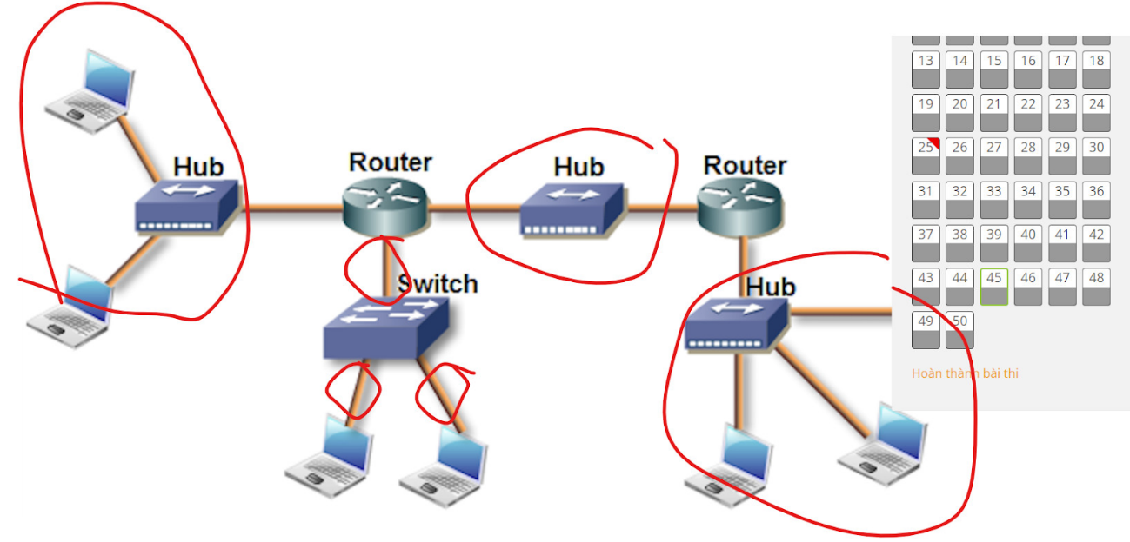
-> 6
Câu 31: Cho sơ đồ mạng như hình, bạn hãy cho biết có bao nhiêu miền đụng độ (Collision Domain) và bao nhiêu miền quảng bá (Broadcast)?
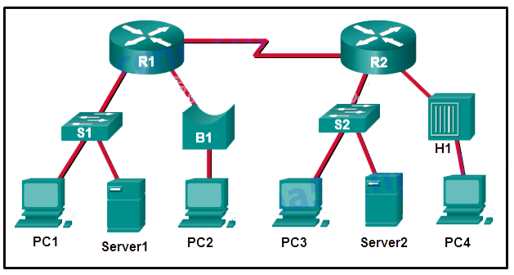
Lưu ý:
- R1, R2: là các router
- S1, S2: là các switch
- B1: là bridge
- H1: là hub
a. 10 và 4
b. 10 và 5
c. 11 và 5
d. 11 và 4
Câu 7: Chọn phát biểu đúng?
A.10Base-2 sử dụng cáp đồng trục có độ dài tối đa 400m, tốc độ truyền 10Mb/s (185m)
B.1000Base-T sử dụng cáp xoắn cặp có độ dài tối đa 100m, tốc độ truyền 1000Mb/s
C.1000Base-SX sử dụng cáp quang có độ dài tối đa 450m, tốc độ truyền 100Mb/s (220m)
D.100Base-TX sử dụng cáp xoắn cặp có độ dài tối đa 100m, tốc độ truyền 10Mb/s.
Câu 40: Ba byte đầu tiên của địa chỉ MAC cho biết thông tin gì:
A.Tất cả các câu đều sai
B.Số hiệu phiên bản của card mạng
C.Tên nhà sản xuất card mạng (NIC)
D.Vùng địa lý của card mạng

